FSk Bukovec Diviaky nad Nitricou v spolupráci Obecnou knižnicou Vás pozýva na kultúrne podujatie:
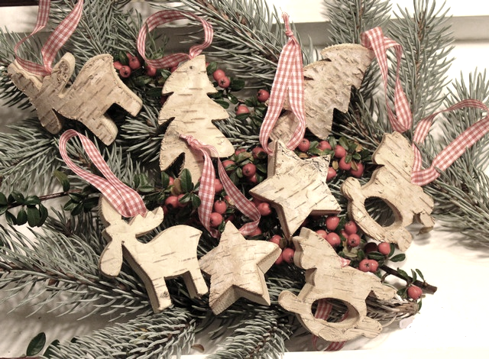
Čarovné Vianoce v kuchyni starej mamy

Kedy: 15.12.2019 (nedeľa) o 14.00 hod
Kde: Priestory obecnej knižnice a obecného múzea

V programe o 14,00 hod vystúpi DFS Studnička
a FSk BUKOVEC

Okrem toho pre Vás pripravujeme:
- pohár vianočného punču alebo vareného vínka
- pečenie čerstvých oblátok
- ochutnávka tradičných pochúťok štedrovečerného stola
- príjemná atmosféra spojená s vianočnými koledami

Tešíme sa na Vás! Všetci ste srdečné vítaní!

